自动装配是什么？就是将一个Bean注入到其他Bean的Property中

如果一个项目种有很多的类，就要写很多的注解配置类

Spring常用的配置方式：

1. 基于xml的配置
2. 基于类的Java Config：@Configuration

过程：

* 1. 创建配置文件，类名上写@Configuration注解声明其为一个配置类
  2. 创建方法，注解为@Bean，返回值为new className();
  3. 测试类中，调用AnnotationConfigApplicationContext接口，参数为配置类

1. 基于注解的配置：@Component：基本配置+xml

过程：

1. 创建一个xml文件，添加<context:component-scan>标签打开扫描机制，标签内添加属性base-package指定扫描范围
2. 在需要被管理的bean类添加@Component注解

类的首字母小写会默认做为bean的id

不管是使用xml配置或是通过注解配置、Comprent配置，spring框架处理的都是通过一种方式（多态的一种体现）

Bean Factory工厂模式管理bean

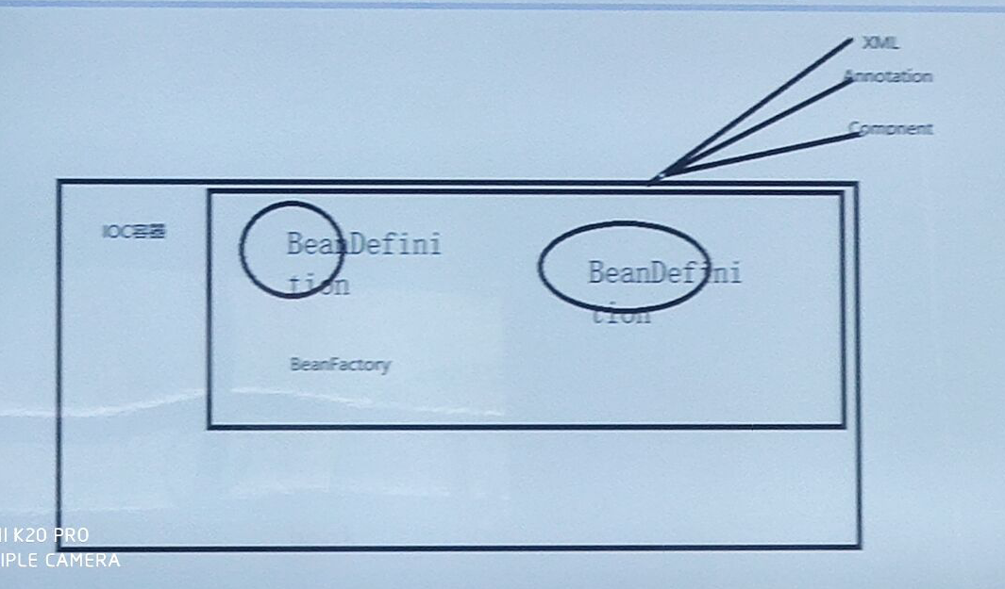

一个对象有没有值一定是有轨迹可寻的